KAKO PRIJAVITI OTROKA V eAsistenta, DA BO LAHKO DOSTOPAL DO SPLETNIH UČILNIC?

- V brskalnik vtipkajte www.easistent.com
- Izberite prvo opcijo eAsistent

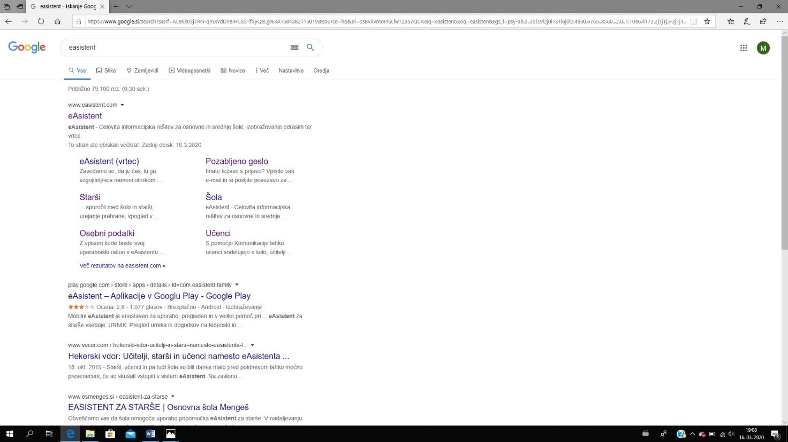

- Odpre se vam vstopna stran, izberite možnost VPIS KODE.
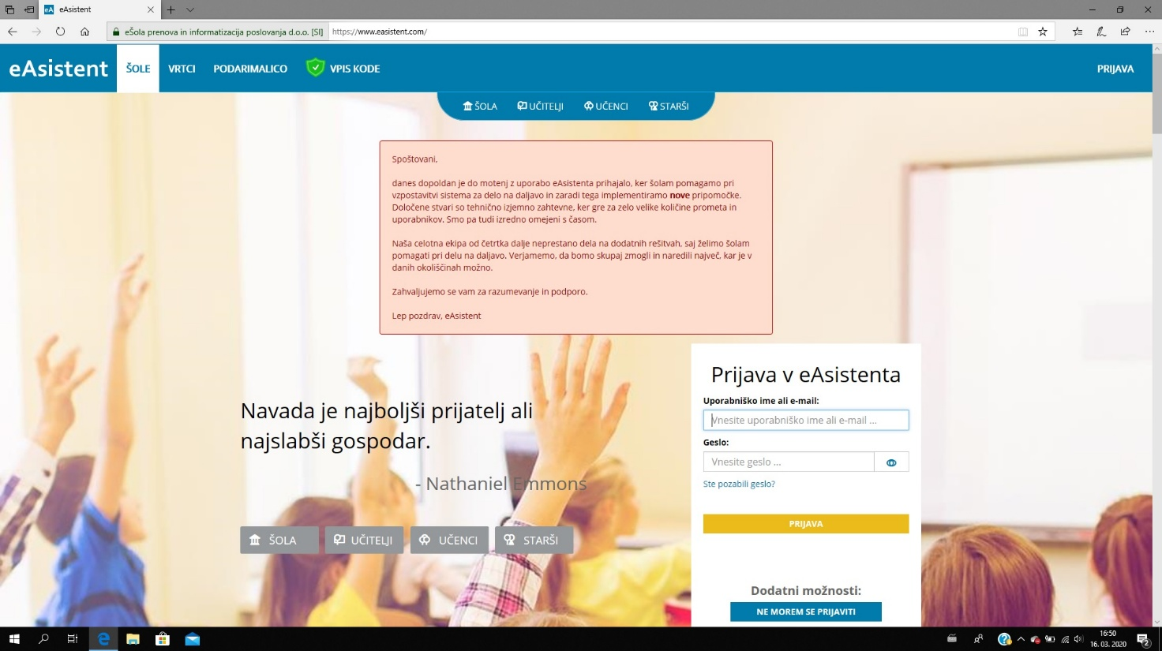

- Vpišite varnostno kodo, ki ste jo dobili po pošti (prepišite iz zelenega okvirčka),
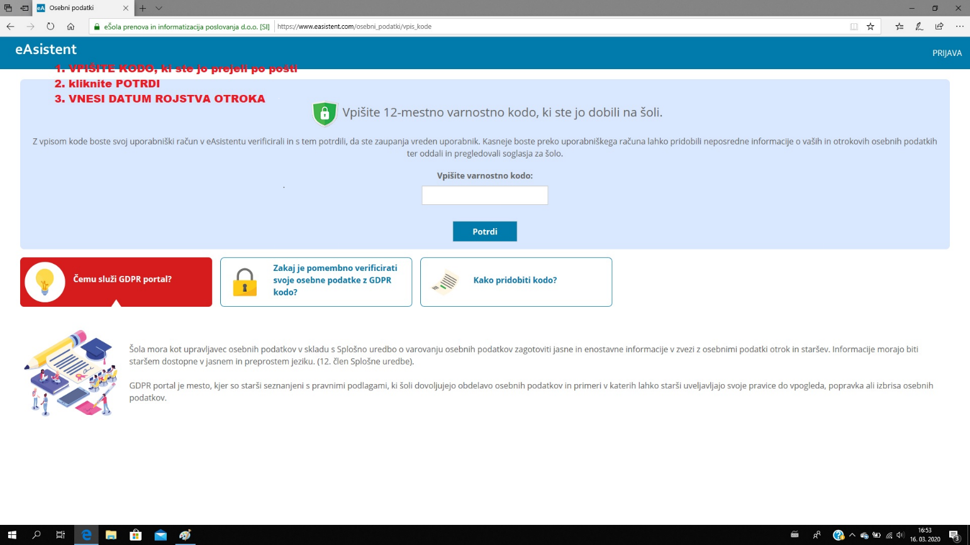
nato POTRDI in vnesite še rojstni datum otroka. Ob prvi prijavi vas bo vprašalo tudi po vaših podatkih.

- Vaši podatki morajo biti potrjeni, če niso jih potrdite.
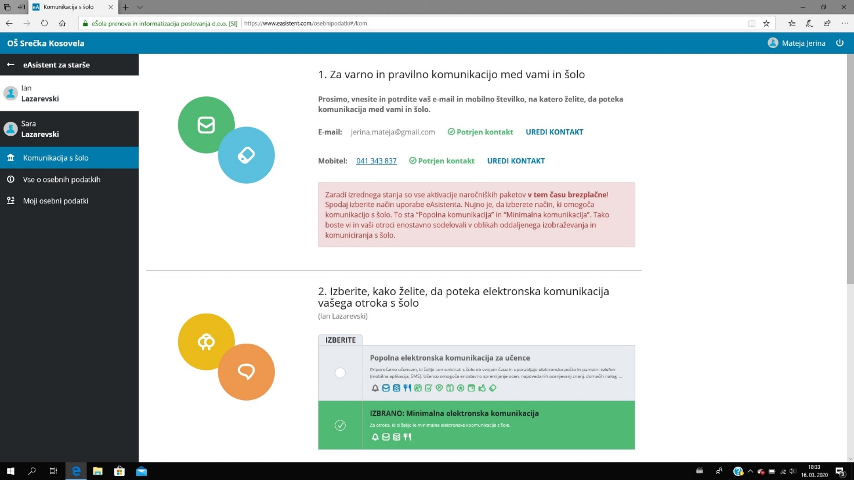
*z modrimi okvirčki so prekriti podatki, tam se bo pojavilo ime vašega otroka ali drugi vaši podatki

- Spodaj je izbor za vašega otroka, dovolj je, če izberete MINIMALNO komunikacijo (po vsej verjetnosti bo to že avtomatsko izbrano).
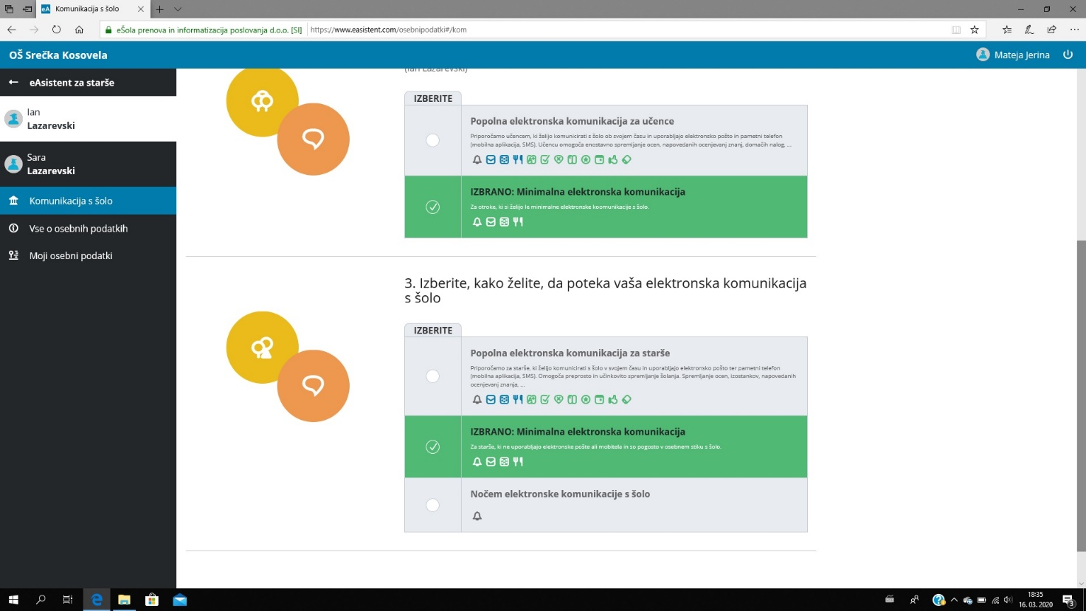

- Vstopite v eA, kliknite eAsistent za starše.

- Na strani izberite NASTAVITVE.
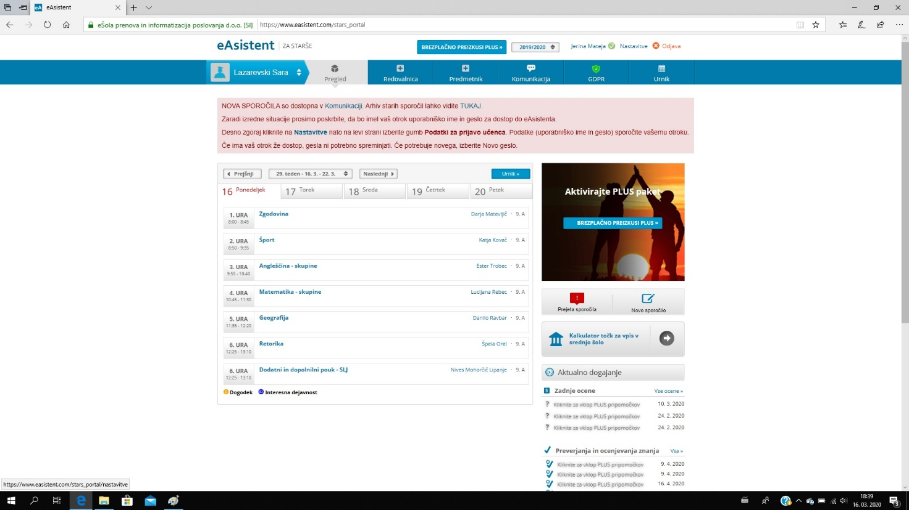

- Vaši podatki so potrjeni.
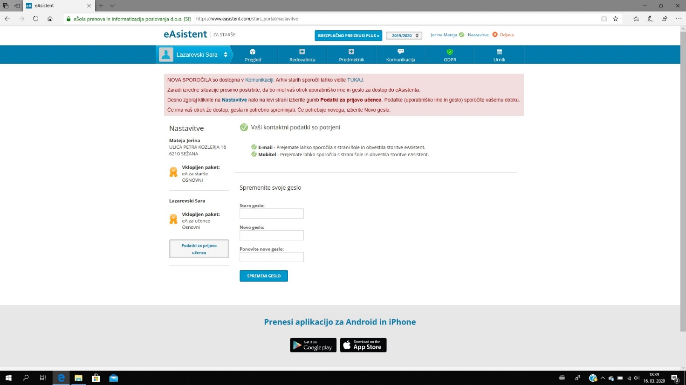

- Podatki za prijavo učenca se razkrijejo, če kliknete tukaj.

- Prepišite si na list otrokovo uporabniško ime in geslo (kliknite prikaži geslo, da se vam prikaže), ki se tu izpiše.
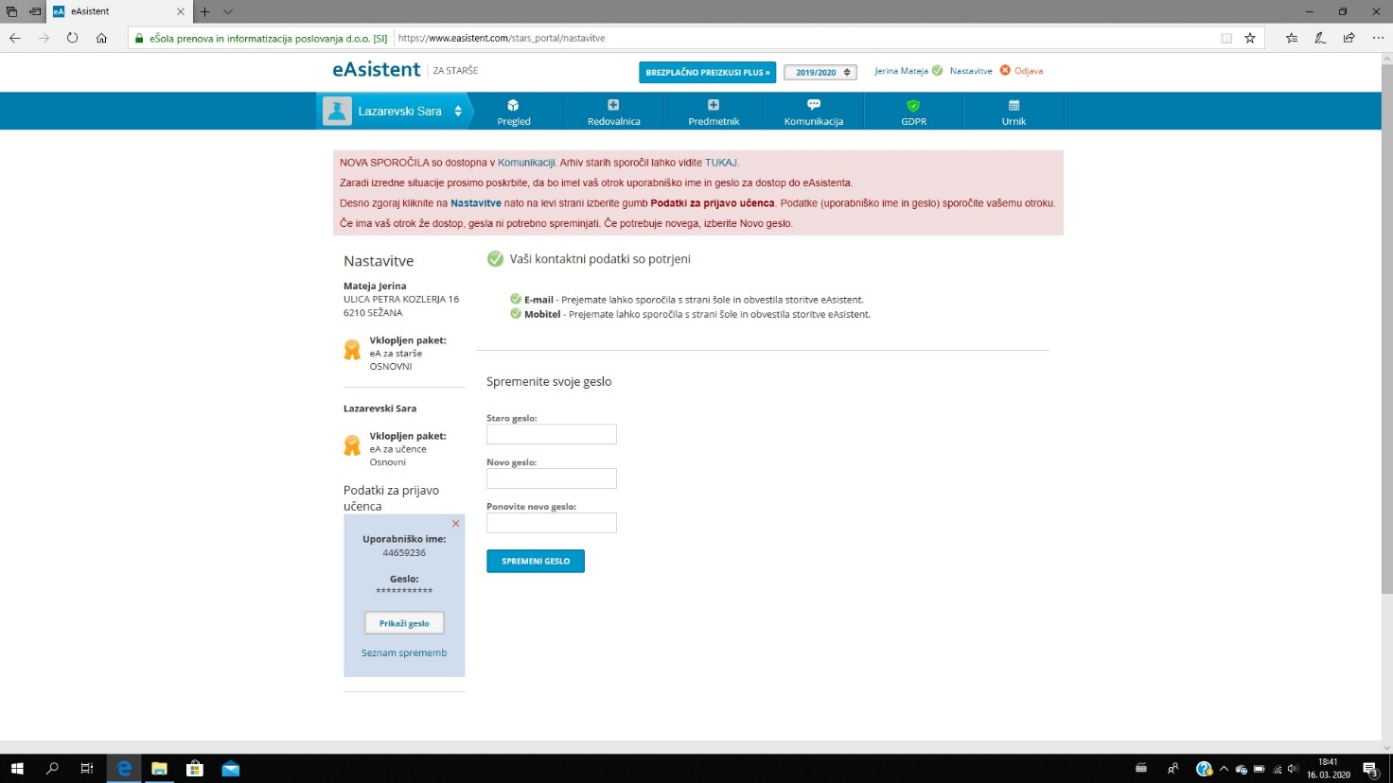

- Izberite NASTAVITE NOVO GESLO, če vas ne bo spustilo naprej brez.
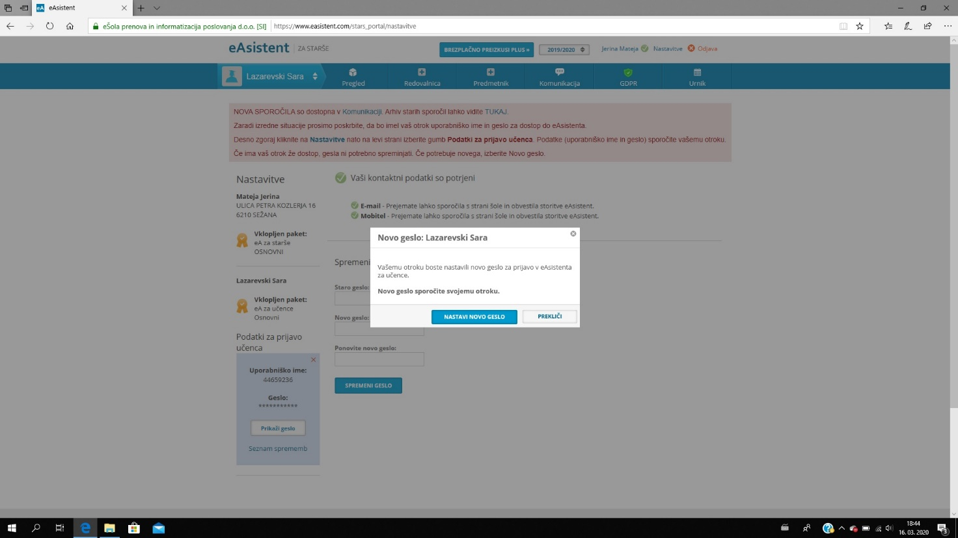

- Odjavite se iz eAsistenta,

ponovno pojdite na prvo stran, kjer naj se prijavi otrok s svojim uporabniškim imenom (8 številk) in geslom (črke in številke), ki ste si ju prej prepisali.
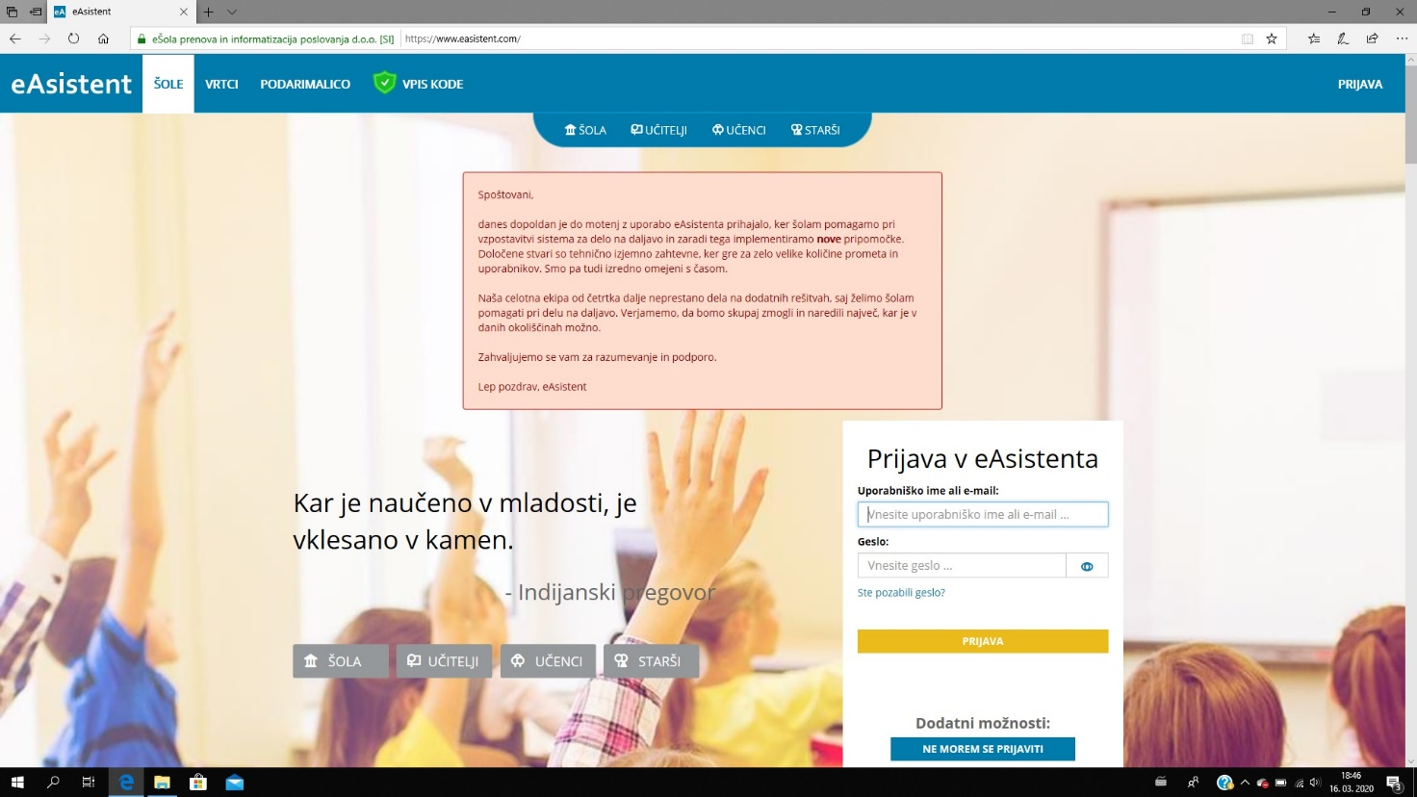

- Po prijavi bo otrok obveščen o PRVI PRIJAVI in nastavil si bo novo (poljubno) geslo.
Od tu dalje ga bo vodilo po kratki predstavitvi eA in prišel bo na podobno stran, od koder dostopa do spletne učilnice.

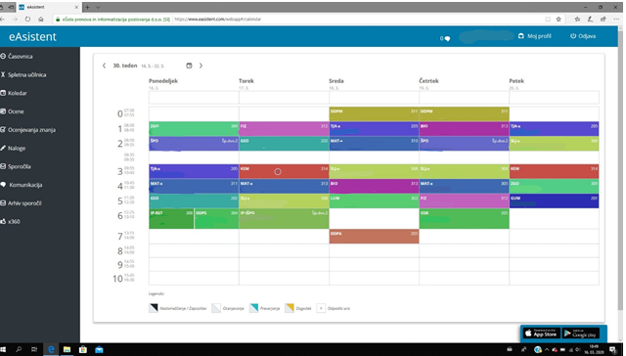
Tu ga bodo čakala navodila, ki jih bodo učitelji dnevno dodajali.

Otroku pomagajte oz. zanj izvedite prvo prijavo in mu pokažite, kako pride do spletne učilnice, v spletni učilnici pa lahko sam raziskuje in opravlja naloge.
GDPR račun morate potrditi za vsakega otroka posebej!

Srečno!

